Pielikums
Madonas novada pašvaldības domes
29.09.2022. lēmumam Nr. 624
(Prot. Nr. 21, 17. p.)

Izdoti saskaņā ar Zemes ierīcības likumu un
2016. gada 2. augusta Ministru kabineta noteikumu
Nr.505 “Zemes ierīcības projekta izstrādes noteikumi”13.punktu

Nosacījumi zemes ierīcības projekta izstrādei nekustamā īpašuma Dārza ielā 16, Madonā, Madonas novadā, kadastra numurs 7001 001 1356, zemes vienības ar kadastra apzīmējumu 7001 001 1356 sadalīšanai.

- Projekta robežas.
Izstrādājamā zemes ierīcības projekta robežas atbilst nekustamā īpašuma Dārza ielā 16, Madonā, Madonas novadā, kadastra numurs 7001 001 1356, zemes vienības ar kadastra apzīmējumu
7001 001 1356 robežām 3.2459 ha platībā.

- Teritorijas esošā situācija un plānotā (atļautā) izmantošana.
  - Esošais nekustamā īpašuma lietošana mērķis (NĪLM) -
Dārza ielā 16, Madonā, Madonas novadā, zemes vienībā ar kadastra apzīmējumu 7001 001 1356 – rūpnieciskās ražošanas uzņēmumu apbūve (NĪLM kods 1001).
  - Atbilstoši Valsts zemes dienesta datiem uz zemes vienības atrodas:
    - Zemes īpašniekam nepiederoša būve ar kadastra apzīmējumu 7001 001 1356 003.
    - Aizsargjoslas teritorija gar elektrisko tīklu gaisvadu līniju ārpus pilsētām un ciemiem, kā arī pilsētu lauku teritorijās
  - Atbilstoši Madonas novada teritorijas plānojumam nekustamā īpašuma Dārza ielā 16, Madonā, Madonas novadā, zemes vienībai ar kadastra apzīmējumu 7001 001 1356:
    - noteikta plānotā (atļautā) izmantošana – publiskās apbūves teritorija (P).
    - noteikti apgrūtinājumi:
      - Ekspluatācijas aizsargjoslas teritorija ap elektrisko tīklu gaisvadu līniju pilsētās un
ciemos;
      - Dabiskas ūdensteces vides un dabas resursu aizsardzības aizsargjoslas teritorija
pilsētās un ciemos (Ridzīte);
      - Tauvas josla;
      - Sarkanās līnijas.

- Projekta mērķis.
  - Zemes ierīcības projekts izstrādājams nekustamā īpašuma Dārza ielā 16, Madonā, Madonas novadā, kadastra numurs 7001 001 1356, zemes vienības ar kadastra apzīmējumu 7001 001 1356 sadalīšanai. Sadalāmas zemes gabala robežas nosakāmas saskaņā ar pievienoto zemes vienības sadalījuma skici. (1.attēls)
  - Nodrošināt piekļūšanu jaunveidojamām zemes vienībām līdz pašvaldības ielai.
  - Precizēt apgrūtinājumus saskaņā ar Teritorijas plānojumu, robežu plānu un esošajiem apgrūtinājumiem projektējamā teritorijā.
  - Jaunveidotajai zemes vienībai 0.7959 ha platībā (pēc kadastrālās uzmērīšanas zemes vienības platība var tikt precizēta) saglabāt adresi Dārza iela 16, Madona, Madonas nov., LV-4801 un noteikt nekustamā īpašuma lietošanas mērķi – Rūpnieciskās ražošanas uzņēmumu apbūve (NĪLM kods 1001).
  - Jaunveidotajai zemes vienībai 1.7400 ha platībā (pēc kadastrālās uzmērīšanas zemes vienības platība var tikt precizēta) un uz tās esošajai būvei piešķirt adresi Smilšu iela 1, Madona, Madonas nov., LV-4801 un noteikt nekustamā īpašuma lietošanas mērķi – Rūpnieciskās ražošanas uzņēmumu apbūve (NĪLM kods 1001).
  - Jaunveidotajai zemes vienībai 0.5900 ha platībā (pēc kadastrālās uzmērīšanas zemes vienības platība var tikt precizēta) piešķirt adresi Smilšu iela 3, Madona, Madonas nov., LV-4801 un noteikt nekustamā īpašuma lietošanas mērķi – Rūpnieciskās ražošanas uzņēmumu apbūve (NĪLM kods 1001).
  - Jaunveidotajai zemes vienībai 0.1200 ha platībā (pēc kadastrālās uzmērīšanas zemes vienības platība var tikt precizēta) piešķirt nosaukumu Pilsētas ielas, Madona, Madonas novads un noteikt nekustamā īpašuma lietošanas mērķi – Zeme dzelzceļa infrastruktūras zemes nodalījuma joslā un ceļu zemes nodalījuma joslā (NĪLM kods 1101).
- Projekta īstenošanas secība.
  - nav nepaciešama.

- Projekta sastāvs un prasības projekta noformēšanai.
  - Projekta sastāvs atbilstoši Ministru kabineta 2016.gada 2. augusta noteikumiem Nr. 505 „Zemes ierīcības projekta izstrādes noteikumi”
    - Paskaidrojuma raksts
    - Grafiskā daļa - projekta risinājums kopplānā digitālā veidā uz robežu plāna, ietverot ceļa servitūta izveides teritoriju piekļūšanas nodrošināšanai līdz pašvaldības autoceļam, Latvijas ģeodēziskajā koordinātu sistēmā LKS-92 ar iekļautu nekustamā īpašuma valsts kadastra reģistra informāciju ar mēroga noteiktību M 1:10 000 vai 1:500 vai 1:1000 vai 1:2500.
    - Projekta izstrādes dokumentācija
  - Projektu noformē atbilstoši normatīvo aktu prasībām. Digitālais grafiskais materiāls noformējams *.dgn vai *.dwg formātā iesniegšanai pašvaldības topogrāfisko datu bāzes uzturētājam - SIA “Mērniecības datu centrs” zemes ierīcības projekta reģistrēšanai datubāzē.
- Projekta izstrādes nosacījumi
  - Zemes ierīcības projektu izstrādā zemes ierīcībā sertificēta persona.
  - Zemes ierīcības projekts jāizstrādā saskaņā ar:
    - Zemes ierīcības likumu;
    - Aizsargjoslu likumu;
    - 2016. gada 2. augusta Ministru kabineta noteikumiem Nr. 505 „Zemes ierīcības projekta izstrādes noteikumi”;
    - 2006. gada 20. jūnija Ministru kabineta noteikumiem Nr. 496 „Nekustamā īpašuma lietošanas mērķu klasifikācija un nekustamā īpašuma lietošanas mērķu noteikšanas un maiņas kārtība”;
    - 2010. gada 28. septembra Ministru kabineta noteikumiem Nr. 916 „Dokumentu izstrādāšanas un noformēšanas kārtība”;
    - Madonas novada saistošajiem noteikumiem Nr. 15 "Madonas novada Teritorijas plānojuma 2013.-2025.gadam Teritorijas izmantošanas un apbūves noteikumi un Grafiskā daļa"
  - Valsts un pašvaldību institūciju un inženierkomunikāciju izsniegtie nosacījumi zemes ierīcības projekta izstrādei:
    - inženierkomunikāciju turētāji, kuru komunikācijas atrodas projekta teritorijā;
  - Zemes ierīcības projekta grafiskā daļa saskaņojama ar:
    - zemes ierīcības projekta izstrādes ierosinātāju;
    - institūcijām, kuras izsniegušas nosacījumus zemes ierīcības projekta izstrādei;
    - zemes ierīcības projekta teritorijā esošo inženierkomunikāciju turētājiem;
    - personām, kuru intereses skar projekta risinājumi;
    - Madonas novada pašvaldības nekustamā īpašuma pārvaldības un teritoriālās plānošanas nodaļas zemes ierīcības inženieri, Saieta laukumā 1, Madonā, Madonas novadā;
  - Papildus normatīvajos aktos noteiktajam:
    - Grafiskajā daļā norāda esošos un plānoto zemes vienību nekustamā īpašuma lietošanas mērķus, tiem piekrītošās platības un adresācijas priekšlikumu;
    - Paskaidrojuma rakstā norāda atkāpes no normām, ja tādas ir, un to pamatojumu.
  - Projekta lietu izstrādātājs iesniedz apstiprināšanai Madonas novada pašvaldībā.

1.pielikums
Zemes vienības ar kadastra apzīmējumu 7001 001 1356 sadalīšanas shēma*

0.1200 ha
0.5900 ha
1.7400 ha
0.7959 ha
7001 001 1356
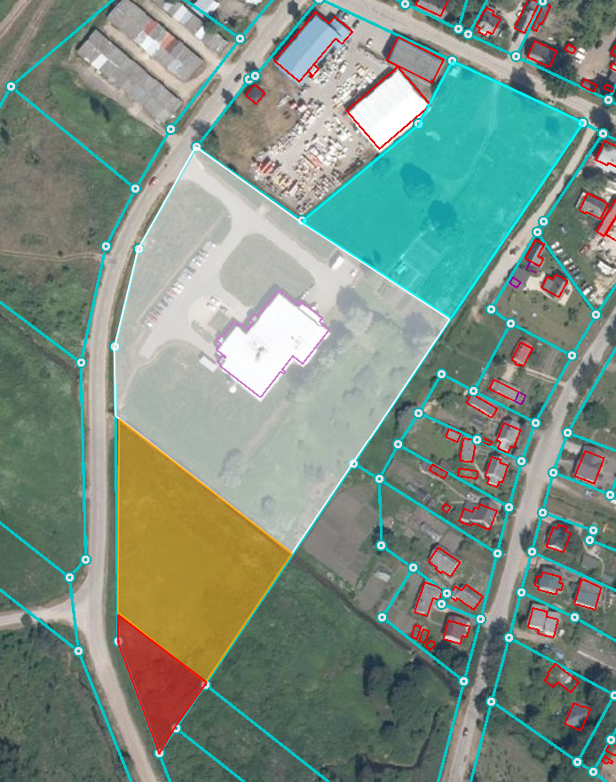
Datu avots https://www.lvmgeo.lv/kartes (Dati no VZD, LGIA, SIA “Karšu izdevniecība Jāņa Sēta) 2022. gada informācija

*Shēmā norādītās platības precizējamas zemes ierīcības projekta izstrādes gaitā.

Projektētās zemes vienības

Zemes vienības esošā robeža

